GEOMETRIJA V RAVNINI

OSNOVNI GEOMETRIJSKI POJMI
Točke: A, B, C .. ali A₁, A₂, A₃ ..
Daljica: množica vseh točk med dvema danima točkama premice (nosilka daljice).
Premice: p, q, s, t, .. ali p_{1,} p_{2,} p₃…
Ravnina: neskončno tanka, ravna ploskev
Izreki: matematične resnice, ki jih dokazujemo s pomočjo aksiomov
Definicije: opredelitev novih pojmov
Aksiomi:osnovne matematične resnice

Aksiomi:
→ dve različni točki, ki določata natanko eno premico
Aksiom o vzporednici:
→ skozi točko T, ki ne leži na premici p lahko položimo natanko eno vzporednico
Definicija o vzporednosti:
→ dve premici na ravnini sta vzporedni, če nimata nobene skupne točke

IZREKI:
1. Ravnina je enolično določena s premico in točko, ki ne leži na tej premici ( po A₁ sta na premici p, dve različni točki B in C. Potem pa po oksiomu da tri nekolinarne točke določajo eno ravnino. Točke A, B in C.)
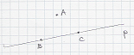
2. Ravnina je enolično določena s premicama, ki se sekata (točka A leži na obeh premicah, na premici p₁ leži še ena točka B in na premici p₂ leži druga točka C).
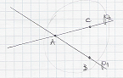
3. Ravnina je enolično določena z dvema vzporednicama, ki ne sovpadata. (p₁ || p₂)
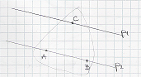

DEFINICIJE:
Enostaven lik:
→ množica točk v ravnini, katero omejuje sklenjena krivulja, ki sama sebe ne seka.
Konveksna množica:
→ množica je konveksna, če hkrati z vsakima dvema svojima točkama, vsebuje tudi daljico med njima.
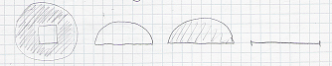
Kot:
→ kot je del ravnine omejen z dvema poltrakoma s skupnim izhodiščem. Poltraka ostaneta kraka, skupno izhodišče pa vrh. Znak za kot je .
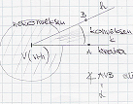 AVB ali BVA

VRSTE KOTOV
Ničelni kot: ostaneta kjer sta
Polni kot: en ostane tam kjer je, drugi pa naredi en krog (360°) okoli vrha.
^{dva kraka se prekrivata}
Sosednja kota: ko imata skupen vrh in en skupen krak.
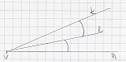
Iztegnjeni kot: je kot pri katerem se kraka dopolnjujeta v premico.
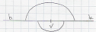
Sokota: sta sosednja in tvorita iztegnjeni kot.
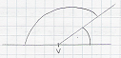
Sovršna kota: imata skupen vrh, oba para krakov pa se dopolnjujeta v premici.
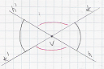

TRIKOTNIK

Tri nekolinarne točke A, B, C določajo trikotnik.
A, B, C → oglišča ; daljice AB, BC, CA so stranice trikotnika
Točke A_{1,} A_{2,} A₃ … A_{n} od katerih nobena zaporedna trojka ne leži na isti premici določajo n-kotnik.
Diagonale:
→ so daljice, ki povezujejo sosednja oglišča.
Število diagonal n-kotnika: ^{n(n-3)}/₂

SKLADNOST IN MERJENJE

Dolžinske mere: 1m (osnovna enota)
- 1m = 10dm
- 1m = 100cm
- 1m = 1000mm
- 1km = 1000m
Merjenje kotov:
- 1°je ¹/₃₆₀ polnega kota (DEG)
- 1°je 60' = 3600''
- 1' = 60''

Ostri koti: < 90° komplementarna kota: alfa + beta = 90°
Pravi koti: alfa je 90° suplementarna kota: alfa + beta = 180°
Topi koti: 90° < ß < 180°

SKLADNI TRIKOTNIKI

Dve množici sta skladni, če obstaja togi premik, ki prvo preslika na drugo tako, da se popolnoma prekrivata.
Skladnostni izrek:
- Dva trikotnika sta skladna, če se ujemata v vseh treh stranicah (SSS)
- Trikotnika sta skladna, če se ujemata v dveh stranicah in kotu med njima (SKS)
- Trikotnika sta skladna, če se ujemata v eni stranici in kotih ob njej (KSK)
- Trikotnika sta skladna, če se ujemata v dveh stranicah in kotu večji nasproti

KOTI Z VZPOREDNIMI KOTI
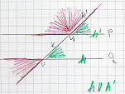
1. Če sta oba para kotov || v isto smer sta kota enaka
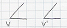
2. Če sta oba para krakov || v nasprotno smer, sta kota enaka
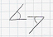
3. Če je en par krakov || v isto smer, druga pa v nasprotno, sta kraka SUPLEMENTARNA.
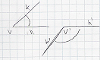

PRAVOKOTNA PROJEKCIJA točke T na premico p

Pravokotna projekcija točke T na premico p je presečišče premice p s prevokotnico na to premico, skoti točko T.
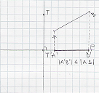

TOGI PREMIK
Togi premik je preslikava ravnine nase, ki ohranja razdaljo.
- Vzporedni premik 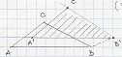
- Zrcaljenje čez premico 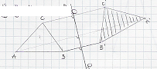
- Vrtenje okrog točke 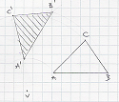 (zavrti ∆ ABC okrog točke V za 60°)

